Microsoft Outlook Web Access設定關閉預覽及讀取窗格

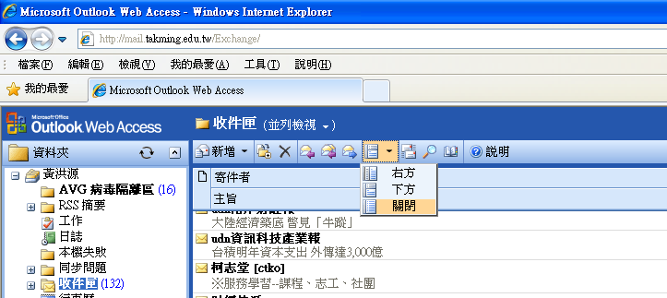
關閉郵件讀取窗格
1. 點「收件匣」
2. 點「讀取窗格」
3. 點「關閉」
4. 除了「收件匣」外，如「刪除的郵件」、「垃圾郵件」、「寄件備份」…等也請按以上4個步驟設定1次

